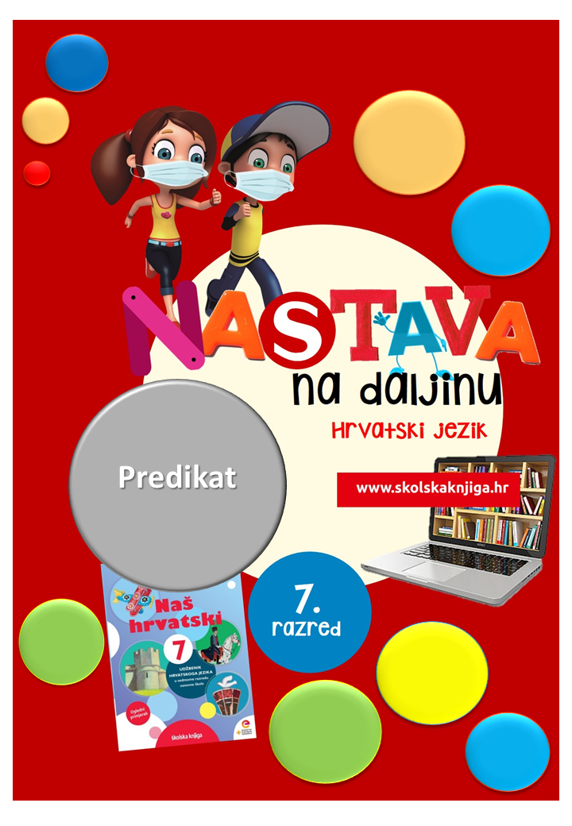

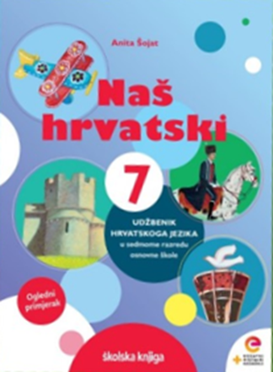
PODRUČJE PREDMETA
Hrvatski jezik i komunikacija
Predikat

VRIJEME OSTVARIVANJA:
BROJ SATI NASTAVE: 2
Anita Šojat, Naš hrvatski 7
Materijal za nastavu na daljinu pripremila
Daniela Maršalek

e-sfera

https://www.e-sfera.hr/dodatni-digitalni-sadrzaji/a924e300-f4ce-4e42-8cfe-674b0f15715e/

NAPOMENA UČENIKU
U ovome ćeš tjednu proučavati predikat. Učenje i rješavanje zadataka možeš organizirati kada ti najviše odgovara. Važno je da poštuješ rok za slanje završenih zadataka učiteljici/učitelju na dogovoreno virtualno mjesto.

ODGOJNO-OBRAZOVNI ISHODI
Nakon rada na aktivnostima moći ćeš:
- riješiti jezičnu križaljku
- prepoznati glagole u rečenici
- razlikovati predikatna obilježja
- objasniti ulogu predikata u rečenici
- razlikovati glagolski i imenski predikat
- samostalno navoditi primjere/rečenice s glagolskim i imenskim predikatima
- pravilno pisati neodređene pridjeve u imenskome predikatu
- objasniti neoglagoljenu rečenicu
- opisati sebe i prijatelja te označiti glagolske i imenske predikate.

REZULTATI UČENJA
Rad na ovoj udžbeničkoj jedinici završila si/završio si kada učiteljici/učitelju na dogovoreno virtualno mjesto pošalješ:

- fotografiju opisa sebe i prijatelja iz 10. aktivnosti.

Rok za slanje:

OPIS AKTIVNOSTI

- aktivnost – Jezična križaljka

U bilježnicu napiši naslov PREDIKAT.
Ispod naslova precrtaj križaljku i u nju upiši odgovore. Pitanja su povezana s nastavnim sadržajem koji ćeš obraditi. Rješenje je istaknuto u okomitim poljima žutom bojom.
1. |  |  |  |  |  |  |  |  |  |  |  |  |  | 1. Jedan glagolski način.
2. |  |  |  |  |  |  |  |  |  |  |  |  |  | 2. Normativni priručnik koji propisuje temeljne jezične zakonitosti.
3. |  |  |  |  |  |  |  |  |  |  |  |  |  | 3. Riječ ili skup riječi kojim se prenosi obavijest.
4. |  |  |  |  |  |  |  |  |  |  |  |  |  | 4. Izriče se glagolom.
5. |  |  |  |  |  |  |  |  |  |  |  |  |  | 5. Jedna glagolska kategorija.
6. |  |  |  |  |  |  |  |  |  |  |  |  |  | 6. Glagolski oblik za izricanje prošlosti.
7. |  |  |  |  |  |  |  |  |  |  |  |  |  | 7. Vrsta riječi kojom se izriče radnja, stanje, zbivanje.
8. |  |  |  |  |  |  |  |  |  |  |  |  |  | 8. Infinitiv glagola predem.

Točnost svojih odgovora provjeri na kraju svih aktivnosti, na zadnjoj stranici.

- aktivnost – Zdravko je krenuo

Pročitaj tekst Zdravko je krenuo u udžbeniku Naš hrvatski 7, Predikat, str. 37.
Iz teksta u bilježnicu ispiši glagole. Promotri pitanja ispod teksta i razmisli o tome kako se i koliko skrbiš o svome zdravlju.

- aktivnost – Tko je glavni u rečenici?
Promotri rečenicu i istaknute rečenične dijelove u udžbeniku na stranici 38.
Rečenicu i rečenične dijelove prepiši u bilježnicu: predikat, subjekt, objekt, priložne oznake, atribut i apoziciju.
S pomoću udžbenika odgovori na sljedeća pitanja u bilježnicu:
- Što su rečenični dijelovi?
- Što su imenske dopune?
- Što su glagolske dopune?
- Što je predikat?
- Što su predikatna obilježja?
- Koje su dvije vrste predikata?
- Navedi primjer za obje vrste predikata.
- Što je neoglagoljena rečenica?
- Navedi primjer neoglagoljene rečenice.

- aktivnost – Naš učitelj je zanimljiv!

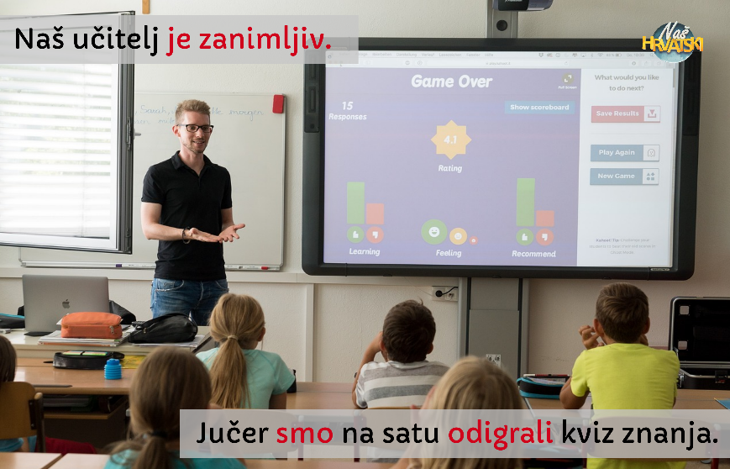
Promotri ilustraciju.
Istaknute riječi su u službi predikata,
no razlikuju se. Objasni razliku između
predikata u dvjema rečenicama
i zaključak zapiši u bilježnicu.

5. aktivnost - Što je predikat?
Promotri rečenice s istaknutim predikatima u udžbeniku:
Pokrećem sve građane grada Osijeka. Ja sam Zdravko.
Sudjelujte u aktivnostima. Ja sam zanimljiv.
Svaki mjesec donosim vam jednu aktivnost. Ja sam vaš.
Krenuo sam! Aktivnosti je dvanaest.

Odredi predikat u tim rečenicama. Koju vrstu riječi uočavaš u službi predikata?

Promotri primjere.
Svaki mjesec donosim vam jednu aktivnost.
Najmanje deset pečata osigurat će vam status Superzdravko.
Najmanje deset pečata može vam osigurati status Superzdravko.

Odgovori na pitanja:
Čime je izrečen glagolski predikat?
Koja je razlika između jednostavnoga i složenoga glagolskog predikata?
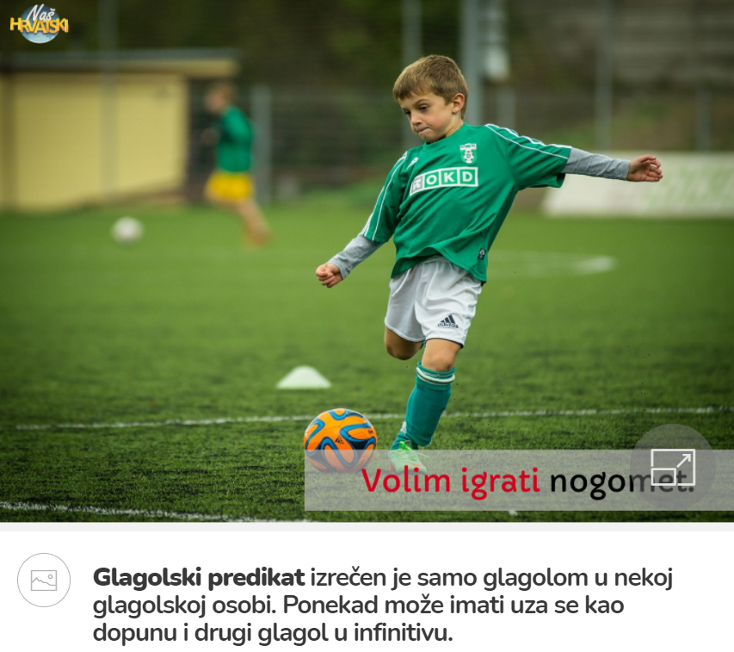

6. aktivnost - Prepoznaj imenski predikat
Promotri istaknute primjere.
Ja sam Zdravko.
Vi ste moji.
Ja sam spreman.
Aktivnosti je dvanaest.

Odgovori na pitanja:
Od čega se sastoji imenski predikat?
Kako se zove pomoćni glagol u imenskome predikatu?
Što je sve imenska riječ u imenskome predikatu?
Može li dio imenskoga predikata biti prilog?
Napiši u bilježnicu nekoliko rečenica s imenskim predikatom.

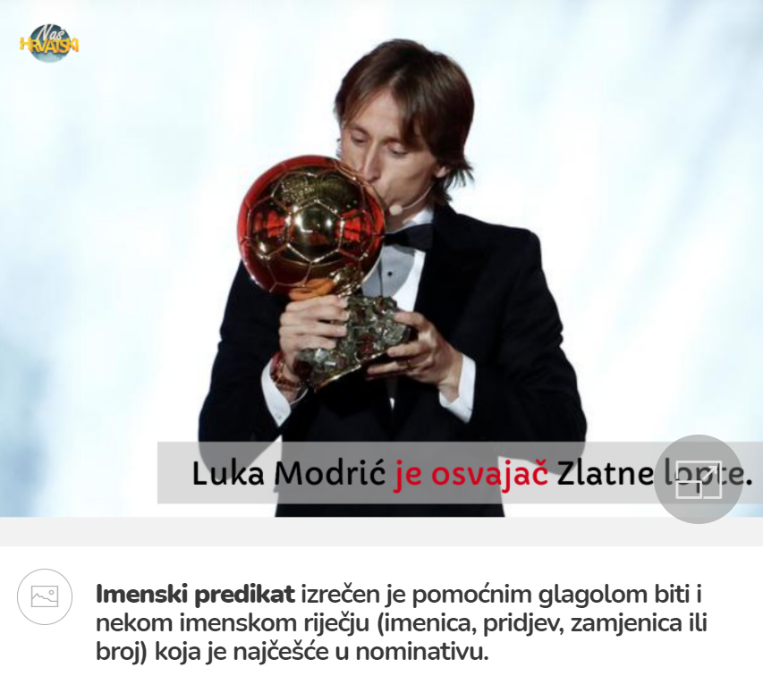
Promotri sljedeće rečenice.
Ja sam zanimljivi. Ja sam zanimljiv.
Ja sam spremni. Ja sam spreman.

Što zaključuješ o tome koji ćeš oblik pridjeva upotrebljavati u rečenicama s imenskim predikatom? Određeni ili neodređeni?

7. aktivnost - Neoglagoljena rečenica
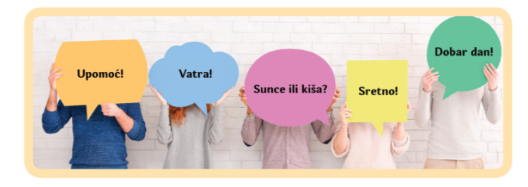
Promotri rečenice.

Odgovori na pitanja:
Koji rečenični dio nedostaje u navedenim rečenicama?
Kako se zove takva rečenica?

Pozdravljaš li svoje učitelje prije početka nastavnog sata? Pozdravljaju li oni tebe? Pozdravom se izražava poštovanje i dobre želje pri početku razgovora ili sastanka. No, možeš li odrediti predikat u rečenici koju je izrekla učiteljica/nastavnica? Možeš li pronaći glagol? Je li ova rečenica gramatički točna?
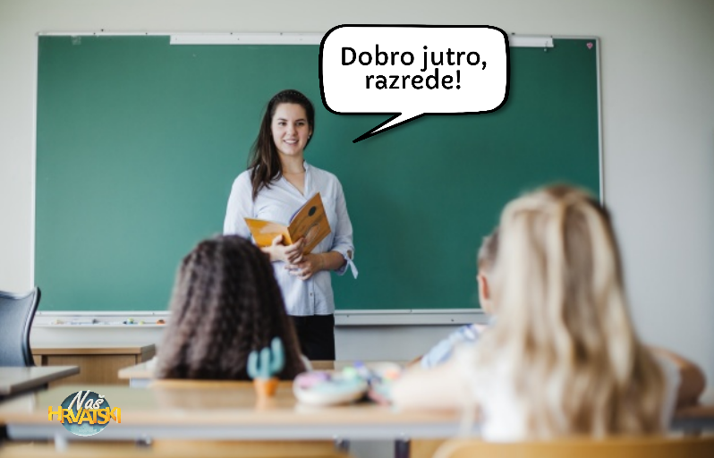

8. aktivnost – Digitalni predikat

U rubrici Čitam i pišem odigraj igru Znaš li odrediti predikat u rečenici?
U rubrici Slušam i govorim odigraj igru Zaigraj i provjeri razumijevanje.
U rubrici Ponavljam odigraj igru Zaigraj i ponovi te provjeri svoje znanje o predikatu u rečenici.
U rubrici Provjeravam što znam riješi digitalnu provjeru znanja.
9. aktivnost – Sličnosti i razlike
Riješi 1. zadatak u radnoj bilježnici na 45. stranici - dovrši Vennov dijagram i u njemu prikaži imenski i glagolski predikat.

10. aktivnost - Moj prijatelj i ja

Promotri 15. zadatak na 49. stranici u radnoj bilježnici. U Vennov dijagram upiši sličnosti i razlike između sebe i jednoga svojega prijatelja ili prijateljice. Na temelju onoga što zapišeš, sastavi opis o sličnostima i razlikama između sebe i svojega prijatelja/prijateljice.

Upotrijebi najmanje 5 rečenica s imenskim i 5 rečenica s glagolskim predikatom.

U opisu podcrtaj jednom crtom glagolske predikate, a dvjema crtama imenske predikate. Fotografiju riješenoga zadatka pošalji učiteljici/učitelju na dogovoreno virtualno mjesto.
Ako ti treba pomoć kod oblikovanja rečenica i određivanja vrsta predikata, pogledaj ilustrirani prikaz ispod.

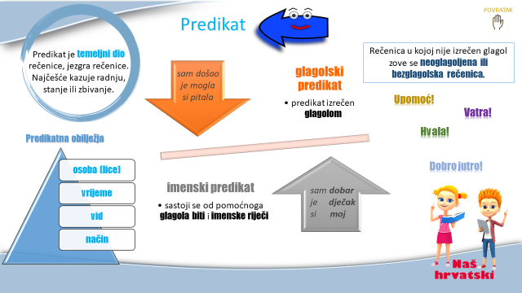

Rad na ovoj udžbeničkoj jedinici završila si/završio si kada učiteljici/učitelju na dogovoreno virtualno mjesto pošalješ:
- fotografiju opisa sebe i prijatelja iz 10. aktivnosti.

Želim ti uspješan rad!


* Rješenje križaljke:
1. |  |  |  | I | M | P | E | R | A | T | I | V |  | 1. Jedan glagolski način.
2. |  |  |  |  | G | R | A | M | A | T | I | K | A | 2. Normativni priručnik koji propisuje temeljne jezične zakonitosti.
3. |  |  | R | E | Č | E | N | I | C | A |  |  |  | 3. Riječ ili skup riječi kojim se prenosi obavijest.
4. |  |  |  | R | A | D | NJ | A |  |  |  |  |  | 4. Izriče se glagolom.
5. |  |  |  | V | R | I | J | E | M | E |  |  |  | 5. Jedna glagolska kategorija.
6. | P | E | R | F | E | K | T |  |  |  |  |  |  | 6. Glagolski oblik za izricanje prošlosti.
7. |  |  |  | G | L | A | G | O | L |  |  |  |  | 7. Vrsta riječi kojom se izriče radnja, stanje, zbivanje.
8. |  | P | R | E | S | T | I |  |  |  |  |  |  | 8. Infinitiv glagola predem.

